


Тепловизор
Mini2 V2 / Mini2Plus V2 / MiniE
Руководство пользователя

mirkip.ru | info@mirkip.ru | +7 (495) 504-15-91

Оглавление
1 Введение 1
1.1 Тепловизор и приложение HIKMICRO Viewer 1
1.2 Загрузка приложения HIKMICRO Viewer 1
1.3 Подключение тепловизора к приложению HIKMICRO Viewer 2
1.4 Руководство пользователя 2
2 Режим реального времени 3
2.1 Режим реального времени (Live View) 3
2.1.1 Интерфейс режима реального времени 3
2.1.2 Настройка отображения изображения 4
2.1.3 Калибровка тепловизионного изображения 7
2.1.4 Выбор палитр (Select Palettes) 7
2.1.5 Регулировка отображаемого температурного диапазона (Adjust Display Temperature Range) 8
2.1.6 Установка параметров изображения (Set Image Parameters) 8
3 Измерение температуры 9
3.1 Выбор режима сцены (Select Scene Mode) 9
3.2 Установка параметров измерения температуры 12
3.3 Измерение температуры (Measure Temperature) 12
3.3.1 Добавление точечного измерительного инструмента (Add Point Measurement Tool) 12
3.3.2 Добавление инструмента измерения линии 13
3.3.3 Добавление прямоугольного измерительного инструмента 14
3.3.4 Установка сигнализации температуры (опционально) 14
4 Захват снимков и запись видео 16
4.1 Захват снимков (Capture Snapshots) 16
4.2 Запись видео (Record Videos) 16
4.3 Просмотр снимков/видео 16
4.4 Редактирование снимков 17
4.5 Совместное использование снимков и видео 17
4.6 Создание и отправка отчёта в формате PDF 17
5 Обновление и техническое обслуживание 19
5.1 Обновление тепловизора 19
5.2 Сброс тепловизора 19
5.3 Диагностика ошибок 19
Юридическая информация 20
Нормативная информация 22
Инструкции по технике безопасности 24

1 Введение

1.1 Тепловизор и приложение HIKMICRO Viewer
Тепловизор (далее именуемый «Устройство» или «Тепловизор») представляет собой инфракрасную тепловизионную камеру, подключаемую к мобильным устройствам, таким как смартфоны или планшеты с операционными системами Android или iOS, через разъемы Type-C и Lightning.
Для работы тепловизора необходимо приложение HIKMICRO Viewer (далее именуемое «Приложение»).
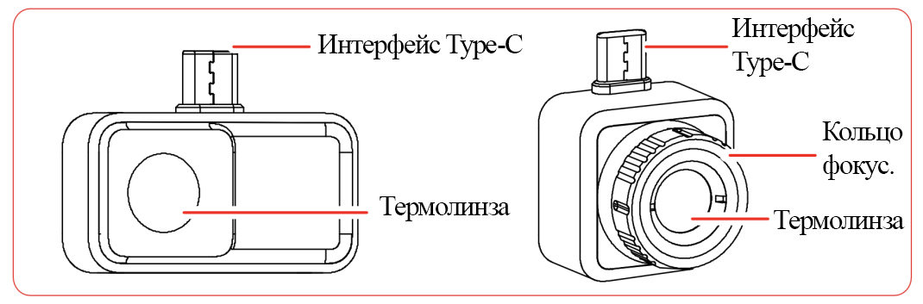
Рисунок 1-1 Внешний вид тепловизора

В данном руководстве описаны и объяснены функции нескольких моделей тепловизоров.

1.2 Загрузка приложения HIKMICRO Viewer
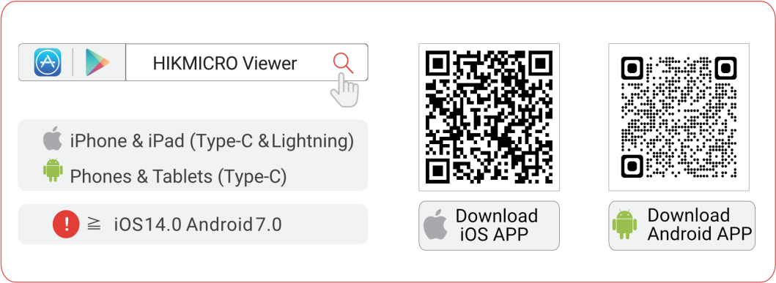
Рисунок 1-2 QR-код приложения HIKMICRO Viewer

1.3 Подключение тепловизора к приложению HIKMICRO Viewer
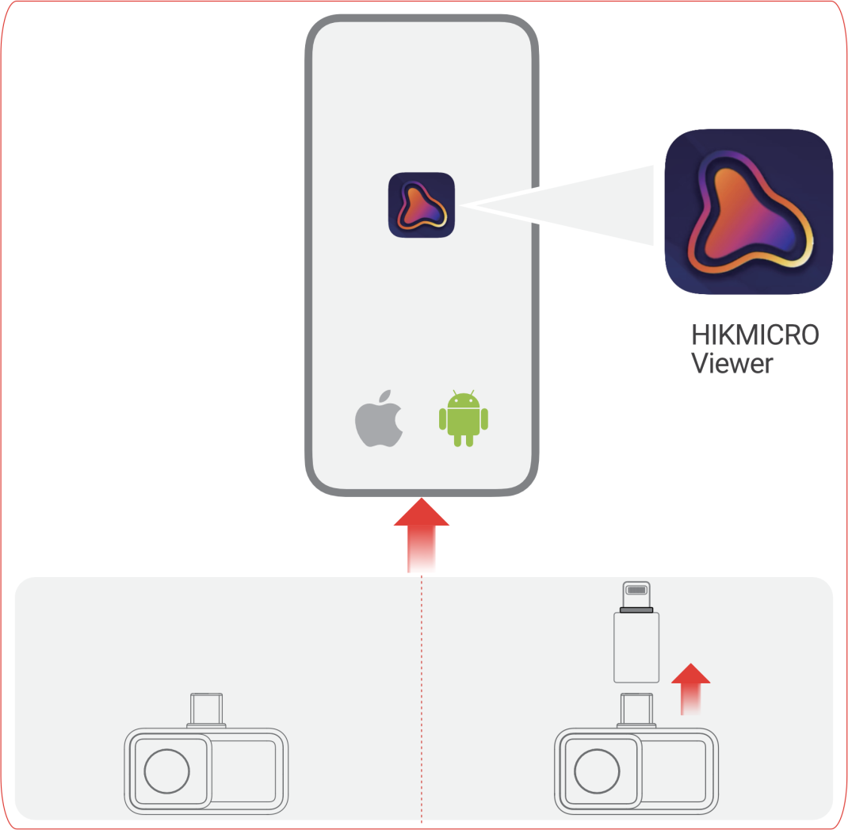
Рисунок 1-3 Подключение тепловизора к приложению

- Тепловизор на рисунке выше предназначен ТОЛЬКО для демонстрации.
- При успешном подключении на главном экране отобразится надпись «Подключено» (Connected).

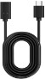
- Адаптер Lightning и удлинительный кабель Type-C нельзя использовать одновременно.



1.4 Руководство пользователя
На главном экране нажмите «Информация об устройстве» (Device Info) > «Справка» (Help) для получения подробной информации об устройстве.

2 Режим реального времени

2.1 Режим реального времени (Live View)
В режиме реального времени вы можете настраивать и калибровать тепловое изображение, измерять температуру, менять палитры и т. д.

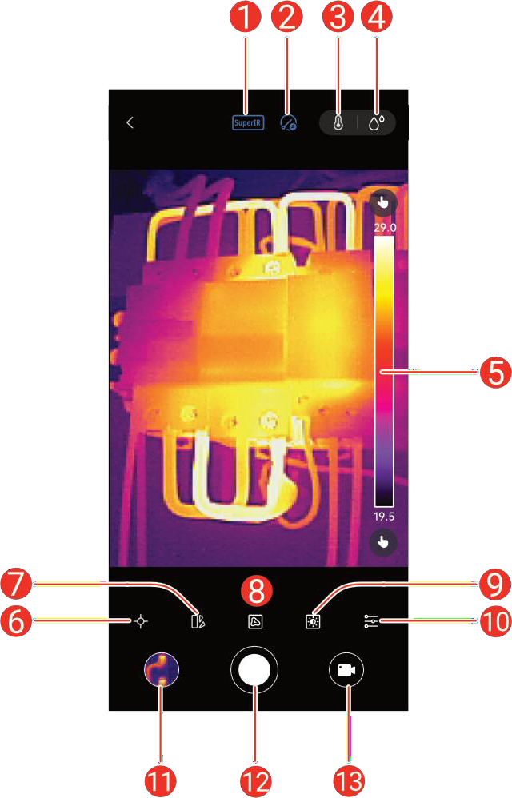
2.1.1 Интерфейс режима реального времени

Рисунок 2-1 Интерфейс режима реального времени

Это изображение предназначено ТОЛЬКО для демонстрации. Пожалуйста, обратитесь к вашему фактическому устройству для ознакомления с доступными операциями.

Таблица 2-1 Иконки интерфейса режима Live View
№ | Функции | Описание
1 | SuperIR | Усиление контуров объекта для лучшего отображения изображения.
2 | Калибровка изображения | Корректировка однородности изображения для улучшения качества изображения и точности измерения температуры.
3 | Параметры измерения | Установка ключевых параметров, таких как расстояние измерения температуры и коэффициент излучаемости, для обеспечения точности измерения.
4 | Режим съемки | Вы можете свободно переключаться между сценами и быстро выполнять обнаружение.
5 | Шкала температур и отображение диапазона температур | Автоматический (Auto)  : диапазон отображаемых температур будет настроен автоматически  Ручной (Manual) : перетащите значение температуры, чтобы настроить диапазон температур. При ручной настройке палитра переключается в режим фокусной палитры, в котором объекты, попадающие в диапазон, остаются в выбранной палитре, а остальные отображаются в палитре белого цвета.
6 | Инструменты измерения | Установите правила измерения температуры.
7 | Палитры | Выберите цветовые схемы для тепловизионного изображения.
8 | Режим изображения | Вы можете настроить тепловизионный/оптический режим устройства. Доступны режимы «Тепловизор», «Визуальный» и «Слияние».
9 | Изображение | Настройте яркость, резкость, контраст и распределение цветов.
10 | Параметры | Установите такие параметры, как диапазон измерения температуры и температурный сигнал тревоги.
11 | Альбом | Просматривайте снимки и видео.
12 | Захват / Запись | Нажатие для захвата изображения в режиме снимка или для запуска/остановки записи в режиме видео
13 | Снимок/Видео | Переключайтесь между режимами «Снимок» и «Видео».

2.1.2 Настройка отображения изображения
Регулировка фокусировки (для некоторых тепловизоров)
Наведите тепловизионный объектив на цель и поворачивайте фокусировочное колесо, чтобы изображение стало четким.

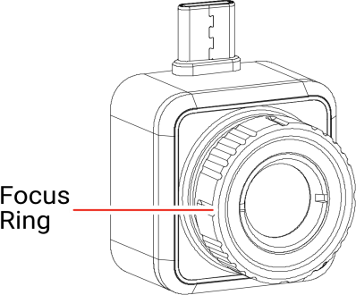
Рисунок 2-2 Тепловизор с фокусировочным колесом
Регулировка фокусировки (Focusing Adjustment) поддерживается ТОЛЬКО тепловизорами с фокусировочным колесом.

Поворот изображения (Image Rotation)
Нажмите  >  , чтобы повернуть изображение в режиме реального времени на 90 градусов.
Увеличение (Zoom)
Нажмите >  , чтобы увеличить изображение в режиме реального времени. Если эта функция не выбрана, изображение в режиме реального времени будет уменьшено.

Функция увеличения (Zoom) зависит от серии. Ознакомьтесь с вашим устройством, чтобы узнать о доступных операциях.

SuperIR
Включите эту функцию  , чтобы получить улучшенное тепловизионное изображение. Тепловизионное изображение, снятое с помощью SuperIR, более четкое, чем исходное.
В некоторых сериях можно выбрать  режим производительности или  режим качества.
- По сравнению с режимом производительности (Performance Mode), режим качества (Quality Mode) обеспечивает более высокое разрешение изображения, но потребляет больше ресурсов телефона и заряда аккумулятора, что может снизить частоту кадров в режиме прямого эфира и вызвать перегрев телефона.
- Если производительность телефона недостаточна, он может не поддерживать режим качества. Пользуйтесь этой функцией в соответствии с фактической ситуацией.
- Функция SuperIR различается в зависимости от серии. Возможные операции смотрите на вашем устройстве.

Режим отображения (Display)

Нажмите , чтобы выбрать режим отображения в режиме реального времени.

- В тепловизионном режиме устройство отображает тепловизионное изображение.
- : В визуальном режиме устройство отображает тепловизионное изображение с наложенным в левом верхнем углу визуальным изображением. Вы можете переместить рамку визуального изображения, перетаскивая её.
-  В режиме Fusion устройство отображает тепловое изображение в режиме реального времени, обведенное контуром визуального изображения.

- Визуальное изображение захватывается камерой вашего телефона. Для использования визуального режима или режима слияния необходимо предоставить ПРИЛОЖЕНИЮ разрешение на доступ к камере телефона.
- Когда включён режим слияния, функции поворота и SuperIR становятся недоступными, а значение резкости (Sharpness) сбрасывается на ноль.
- Функция SuperIR поддерживается некоторыми моделями. Возможные операции смотрите на вашем устройстве.
Выравнивание камеры (Camera Alignment)
Чтобы отобразить точное слияние теплового и визуального изображений, следуйте инструкциям, чтобы выполнить выравнивание камеры в первый раз.
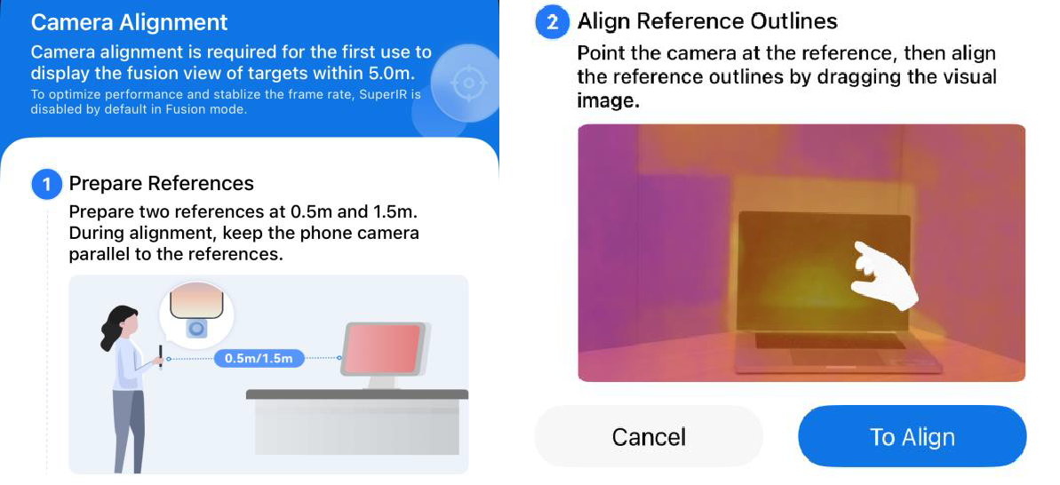
Рисунок 2-3 Выравнивание камеры
      - Подготовьте два ориентира на расстоянии 0,5 м и 1,5 м. Во время выравнивания держите камеру телефона параллельно ориентирам.
      - Наведите камеру телефона на ориентир, затем выровняйте контуры ориентира, перетаскивая визуальное изображение.
      - После завершения первоначальной настройки нажмите , чтобы отрегулировать расстояние слияния в зависимости от дальности до цели. Для ближних целей сдвиньте ползунок влево; для дальних целей сдвиньте его вправо, пока контуры визуального и теплового изображений не будут идеально совпадать.
      - Если контуры не совпадают, нажмите  , чтобы повторить настройку камеры.

После выравнивания камеры возможно частичное выпадение видимого света по краям из-за различий в положении и поле зрения (FOV) между камерой телефона и камерой тепловизора. Это нормальное явление.

2.1.3 Калибровка тепловизионного изображения
Для точности измерения температуры и качества изображения рекомендуется выполнять калибровку изображения. При калибровке изображения допустимо кратковременное «замирание» изображения.
Автоматическая калибровка (Auto)
В этом режиме тепловизор автоматически калибрует изображения в соответствии со своими внутренними правилами.
Нажмите  , чтобы включить автоматическую калибровку.
Ручная калибровка (Manual)
Нажмите  , чтобы выполнить однократную калибровку изображения.
Отключение калибровки (Turn off Calibration)
Нажмите  , чтобы отключить функцию калибровки.
Рекомендуется включать автоматическую калибровку. В противном случае для обеспечения точности тепловидения и измерения температуры вам потребуется время от времени выполнять ручную калибровку.

2.1.4 Выбор палитр (Select Palettes)
Палитры позволяют выделить детали изображения, отображая разные цвета в соответствии с диапазоном температур.
Нажмите  для выбора подходящей палитры.
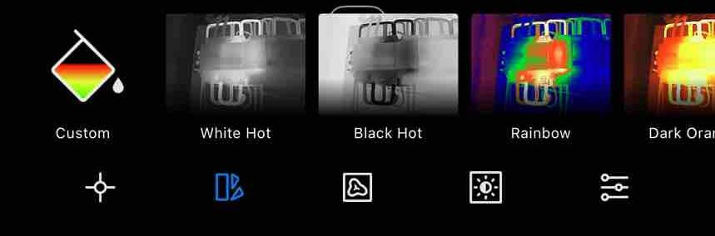
Доступны настраиваемые (Custom Palettes) и предустановленные (predefined) палитры.
Рисунок 2-4 Различные палитры

- В настраиваемых палитрах поддерживается установка НЕ БОЛЕЕ 4 цветов.
- Нажмите «Настраиваемые палитры» (Custom Palettes) > , чтобы добавить нужные цвета. Перетаскивайте точки палитры для регулировки распределения цветов на шкале палитры.
- Функция настраиваемых палитр поддерживается некоторыми моделями. Возможные операции смотрите на вашем устройстве.

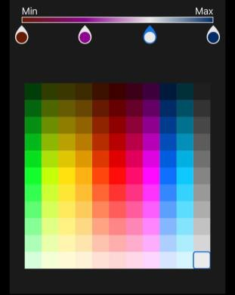

Рисунок 2-5 Настраиваемые палитры

2.1.5 Регулировка отображаемого температурного диапазона (Adjust Display Temperature Range)
После выбора подходящей палитры рекомендуется настроить отображаемый температурный диапазон для выделения тепловизионного изображения интересующей цели.
Автоматическая регулировка (Auto Adjustment)
Нажмите , тепловизор переключится в режим автоматической регулировки, и отображаемый температурный диапазон будет настраиваться автоматически.
Ручная регулировка (Manual Adjustment)
Нажмите , тепловизор переключится в режим ручной регулировки. В этом режиме используется фокусная палитра: вы можете перетаскивать значение температуры вверх и вниз для регулировки диапазона, фокусируясь на цели в установленном диапазоне.
Нажмите > для отображения или скрытия температурной шкалы. Функция различается в зависимости от серии. Возможные операции смотрите на вашем устройстве.

2.1.6 Установка параметров изображения (Set Image Parameters)
Для лучшего анализа изображения рекомендуется нажать  для установки соответствующих параметров:



Яркость
(Brightness)

Контрастность
(Contrast)

Цветораспределение
(Color Distribution)
Резкость
(Sharpness)

Цветораспределение поддерживает два режима: линейный (Linear) и гистограммный (Histogram).
- Линейный (Linear): В этом режиме отображается относительно большой температурный разрыв (перепад).
- Гистограммный (Histogram): В этом режиме отображается относительно небольшой температурный разрыв (перепад)

3 Измерение температуры

3.1 Выбор режима сцены (Select Scene Mode)
Режим сцены (Scene Mode) поддерживается некоторыми моделями. Возможные операции смотрите на вашем устройстве.

Для быстрого обнаружения аномалий в режим сцены включено несколько предустановленных шаблонов для различных сценариев обнаружения. Пользователи могут выбрать подходящую сцену или настроить собственную сцену в соответствии с целями, а также установить температурную сигнализацию или распознавание аномалий по мере необходимости.
- Нажмите  для выбора режима сцены и нажмите «Подтвердить» (Confirm) для выполнения обнаружения. Значок меняется в зависимости от режима сцены.
- Нажмите «Изменить параметры» (Modify Parameters) для редактирования параметров по умолчанию, таких как излучательная способность и режим сигнализации; подробности см. в следующих главах. Нажмите  для восстановления конфигурации по умолчанию текущего режима сцены.

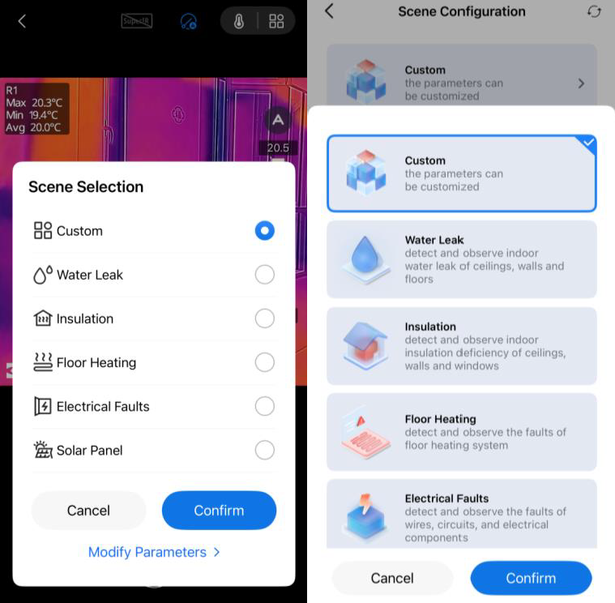
Рисунок 3-1 Режим сцены
  - В режимах «Пользовательский» (Custom), «Тёплый пол» (Floor Heating), «Электрические неисправности» (Electrical Faults) и «Солнечная панель» (Solar Panel) можно настраивать параметры измерения температуры и сигнализации.
Пользовательский (Custom): Пользователи могут создать собственный режим для сохранения желаемых параметров измерения температуры для последующего использования.
Тёплый пол (Floor Heating): Для обнаружения и наблюдения неисправностей системы тёплого пола.
Электрические неисправности (Electrical Faults): Для обнаружения и наблюдения неисправностей проводов, цепей, электронных компонентов, терминаторов и т.п.
Солнечная панель (Solar Panel): Для обнаружения и наблюдения неисправностей солнечных панелей.
  - В режимах «Утечка воды» (Water Leak) и «Теплоизоляция» (Insulation) можно настраивать функцию SuperScene. Эта функция помогает быстро распознавать местоположение точек утечки воды и дефектных теплоизолированных участков.
Настройки диапазона температур и сигналов тревоги по температуре не поддерживаются в режимах «Утечка воды» и «Изоляция».

Утечка воды (Water Leak): Для контроля утечки воды в потолках, стенах и полах зданий внутри помещений. Когда SuperScene включена и обнаружены аномалии утечки воды, подозрительная точка будет отмечена в режиме прямого эфира.

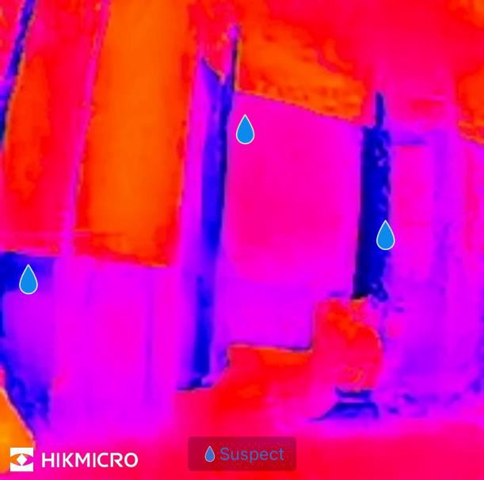
Рисунок 3-2 Распознавание аномалий утечки воды
Теплоизоляция (Insulation): Для обнаружения недостаточной теплоизоляции стен и потолков зданий внутри помещений. Когда SuperScene включена и обнаружены аномалии теплоизоляции, подозрительная точка будет отмечена в режиме прямого эфира.
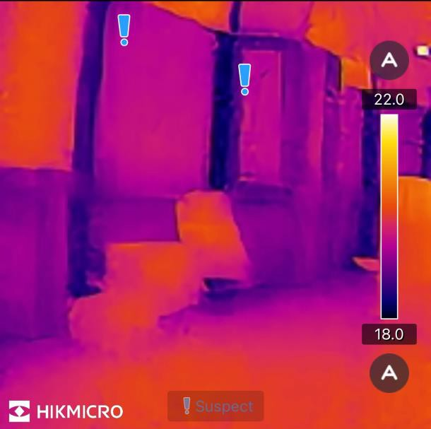
Рисунок 3-3 Распознавание аномалий теплоизоляции
  - В связи со сложностью реальных сценариев SuperScene не может обеспечить 100 % точность. Например, возможны пропуски или даже ложные срабатывания, когда разница температур на участках с аномалиями утечки слишком мала для распознавания, и т.п. Рекомендуется проводить повторную диагностику на основе результатов SuperScene.
  - Алгоритм SuperScene обновляется, пожалуйста, своевременно обновляйте прошивку устройства и версию программного обеспечения приложения для обеспечения оптимальной производительности.

3.2 Установка параметров измерения температуры
Для более точного измерения перед проведением измерения температуры нажмите чтобы задать параметры.
- Нажмите для установки расстояния до цели и коэффициента излучательной способности (эмиссии).
  - Расстояние (Distance): Задайте расстояние между целью и тепловизором.
  - Излучательная способность (Emissivity): Выберите или настройте значение излучательной способности цели.
- Нажмите > для установки диапазона измерения температуры.
На главном экране нажмите «Настройки» (Settings) > «Общие» (General) > «Настройки единиц измерения» (Unit Settings). Здесь можно задать необходимые единицы измерения температуры и единицы измерения расстояния.
Для быстрой настройки можно нажать и выбрать режим сцены (scene mode), чтобы напрямую использовать рекомендованные для каждой сцены значения излучательной способности и расстояния, заданные по умолчанию. Настройка диапазона температуры не поддерживается в режимах сцены «Утечка воды» и «Теплоизоляция».

3.3 Измерение температуры (Measure Temperature)
Измерение температуры выполняется с помощью инструментов. Доступные инструменты: точка (Point), линия (Line) и прямоугольник (Rectangle).

3.3.1 Добавление точечного измерительного инструмента (Add Point Measurement Tool)
      - Нажмите  для добавления точечных инструментов.
Таблица 3-1 Инструменты точечного измерения
Иконка | Функция | Описание
 | Center Point  (Центральная точка) | Отображает температуру в реальном времени в центре изображения в режиме реального времени.
 | Hot Point  (Горячая точка) | Отображает максимальную температуру в режиме реального времени в окне Live View.
 | Cold Point  (Холодная точка) | Отображает минимальную температуру в режиме реального времени в окне Live View.
 | Custom Point  (Пользовательская точка) | Отображает температуру в пользовательской точке.

Нажмите  чтобы удалить все инструменты измерения.

      - Дополнительно: редактирование точки
Перемещение точки (Move Point): перетащите точку или нажмите на желаемое место.
Удаление точки (Remove Point):
Нажмите повторно для выхода из режима пользовательских точек
Нажмите на точку.
Нажмите всплывающую кнопку
В режиме Live View поддерживается установка НЕ БОЛЕЕ 3 пользовательских точек.

3.3.2 Добавление инструмента измерения линии
Линейный измерительный инструмент (Line Measurement Tool) поддерживается некоторыми моделями. Возможные операции смотрите на вашем устройстве.
      - Нажмите > чтобы добавить линию в режиме Live View
      - Дополнительно: редактирование линии
Перемещение линии (Move Line): перетащите линию.
Изменение размера линии (Resize Line): Сведите или разведите пальцы для регулировки размера.
Удаление линии (Remove Line):
Нажмите на линию
Нажмите в появившемся окне, чтобы удалить линию
      - Дополнительно: отображение/скрытие результатов измерения температуры
Нажмите на линию
Нажмите  чтобы отобразить/скрыть максимальную / минимальную / среднюю температуру
Нажмите OK чтобы сохранить настройки

3.3.3 Добавление прямоугольного измерительного инструмента
      - Нажмите >  чтобы добавить прямоугольник в режиме Live View.
      - Дополнительно: отредактируйте прямоугольник.
Перемещение прямоугольника (Move Rectangle):
Перетащите прямоугольник
Нажмите на любую часть за пределами прямоугольника, чтобы завершить перемещение
Изменение размера прямоугольника (Resize Rectangle):
Нажмите чтобы отключить инструмент «Прямоугольник»
Нажмите на прямоугольник и перетащите его вершину
Нажмите в любом месте за пределами прямоугольника, чтобы завершить изменение размера
Удаление прямоугольника (Remove Rectangle):
Нажмите на прямоугольник, и откроется окно редактирования
Нажмите чтобы удалить его
      - Дополнительно: отображение/скрытие результатов измерения температуры
Нажмите на прямоугольник, и откроется окно редактирования.
Нажмите чтобы отобразить/скрыть максимальную/минимальную/среднюю температуру
Нажмите OK чтобы утвердить настройки
В режиме Live View поддерживается установка НЕ БОЛЕЕ 3 прямоугольников.

3.3.4 Установка сигнализации температуры (опционально)
При превышении допустимой температуры в нижней части экрана Live View начнет мигать надпись «High Temp» (Высокая температура) или «Low Temp» (Низкая температура), а также включится вибрация.
      - Нажмите .
      - Нажмите  чтобы ввести максимальное значение «High Temp» и минимальное значение «Low Temp» во всплывающем окне.
Диапазон пороговых значений для сигнализации о превышении температуры составляет от -20 °C до 400 °C.

      - Переместите ползунок чтобы включить сигнализацию «High Temp» (Высокая температура) или «Low Temp» (Низкая температура) соответственно.
Одновременное включение сигнализации превышения и понижения температуры НЕ ПОДДЕРЖИВАЕТСЯ.

      - Нажмите OK для подтверждения настроек.
Для быстрого обнаружения можно нажать и выбрать режим сцены с предустановленными шаблонами параметров или настроить параметры сигнализации для различных сцен. Настройка сигнализации не поддерживается в режимах сцены «Утечка воды» и «Теплоизоляция».

4 Захват снимков и запись видео

4.1 Захват снимков (Capture Snapshots)
Если необходимо сохранять снимки на телефон, нажмите «Настройки» (Settings) > «Общие» (General) > «Сохранять изображения и видео на телефон» (Save Pictures and Videos to Phone).
Нажмите  для захвата тепловизионных изображений и сохранения их в альбом ПРИЛОЖЕНИЯ и на телефон.

4.2 Запись видео (Record Videos)
- Нажмите  для переключения в режим видео (Video mode).
- Нажмите  для начала записи видео; нажмите повторно для остановки.

Между режимами снимков и видео можно свободно переключаться.

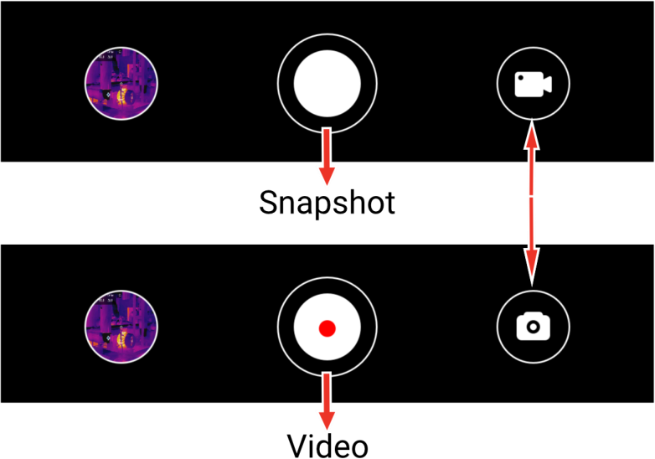
Рисунок 4-1. Переключение между режимами снимка и видео

4.3 Просмотр снимков/видео
Просмотр изображений и видео, сохранённых в альбоме, осуществляется следующим образом:
- Нажмите на значок снимка или видео в левом нижнем углу экрана Live View.

- Нажмите на значок снимка или видео в левом нижнем углу экрана Live View, затем нажмите  для просмотра всех снимков и видео.
- Нажмите на главном экране для просмотра всех снимков и видео

4.4 Редактирование снимков
Вы можете настроить параметры снимка для получения более точных температурных результатов.
- Перейдите в альбом (Album) и выберите снимок.
- Нажмите  для включения функций редактирования.
Таблица 4-1. Значки для редактирования снимков
Значок | Функция | Description
 | Измерение | Регулировка значений температуры в прямоугольной области на экране Life live. При повторном нажатии результат скрывается
 | Режим изображения | Выбор режимов изображения: тепловизионный (Thermal), визуальный (Visual) и слияние (Fusion)
 | Уровень и диапазон | Выбор режимов «Авто» (Auto), «Ручной» (Manual) и «Одно касание» (1-Tap) для выделения определённого температурного диапазона.
 | Палитры | Выбор палитр.
 | Цветовые сигналы тревоги | Установка наибольшей и наименьшей температуры или определённого температурного диапазона снимка для выделения требуемых областей.
 | Параметры | Регулировка излучательной способности, расстояния и температуры окружающей среды. Также можно оставлять примечания на изображении.

  - Видео НЕ поддерживает функции редактирования.
  - Диапазон температур цветовых сигналов тревоги составляет от -20 °C до 150 °C.

4.5 Совместное использование снимков и видео
- Перейдите в альбом (Albums) и нажмите  для выбора снимков и видео.
- Нажмите  для передачи снимков и видео сторонним приложениям.
- Необязательно: нажмите  для сохранения снимков и видео на телефон.

4.6 Создание и отправка отчёта в формате PDF
- Перейдите в альбом и выберите снимок.
- Нажмите  для редактирования информации об отчёте.

Имя файла (File Name) указывать ОБЯЗАТЕЛЬНО.
- Нажмите «Далее» (Next)> для создания отчёта в формате PDF.
- Нажмите для отправки отчёта сторонним приложениям.
Видео не поддерживает создание и отправку отчётов в формате PDF.

5 Обновление и техническое обслуживание

5.1 Обновление тепловизора
Для улучшения работы рекомендуется своевременно обновлять тепловизор до последней версии. Обновление тепловизора выполняется следующим образом:
- На главном экране нажмите «Обновление устройства» (Device Upgrade) > «Проверить обновления» (Check for Updates).
- На главном экране нажмите «Информация об устройстве» (Device Info) > «Обновление устройства» (Device Upgrade) > «Проверить обновления» (Check for Updates).

5.2 Сброс тепловизора
Нажмите «Информация об устройстве» (Device Info) > «Сброс» (Reset) > OK для восстановления заводских настроек тепловизора.

С осторожностью используйте эту функцию, иначе данные будут утеряны.

5.3 Диагностика ошибок
Если при работе возникли какие-либо сбои устройства, диагностика ошибок поможет быстро устранить неисправность. Пути для обратной связи:
- На главном экране нажмите «Информация об устройстве» (Device Info) > «Диагностика устройства» (Device Diagnosis).
- На главном экране нажмите «Настройки» (Settings) > «Поддержка» (Support) для получения онлайн-поддержки, поддержки по горячей линии или отправки журналов (логов).

Юридическая информация
Hangzhou Microimage Software Co., Ltd. Все права защищены.
О данном руководстве
Руководство включает инструкции по использованию и управлению изделием. Рисунки, схемы, изображения и вся прочая информация здесь приведены только для описания и пояснения. Сведения, содержащиеся в Руководстве, могут быть изменены без уведомления в связи с обновлениями встроенного ПО или по другим причинам.
Используйте настоящее Руководство под руководством и при содействии специалистов, обученных работе с изделием.
Товарные знаки
 и другие товарные знаки и логотипы HIKMICRO являются собственностью HIKMICRO в различных юрисдикциях. Другие упомянутые товарные знаки и логотипы являются собственностью соответствующих владельцев.
ЮРИДИЧЕСКОЕ ЗАЯВЛЕНИЕ
В МАКСИМАЛЬНОЙ СТЕПЕНИ, ДОПУСКАЕМОЙ ПРИМЕНИМЫМ ЗАКОНОДАТЕЛЬСТВОМ, НАСТОЯЩЕЕ РУКОВОДСТВО И ОПИСАННЫЙ ПРОДУКТ, ВКЛЮЧАЯ АППАРАТНОЕ, ПРОГРАММНОЕ И ВСТРОЕННОЕ ПРОГРАММНОЕ ОБЕСПЕЧЕНИЕ, ПРЕДОСТАВЛЯЮТСЯ «КАК ЕСТЬ» И «СО ВСЕМИ НЕДОСТАТКАМИ И ОШИБКАМИ». HIKMICRO НЕ ПРЕДОСТАВЛЯЕТ НИКАКИХ ЯВНЫХ ИЛИ ПОДРАЗУМЕВАЕМЫХ ГАРАНТИЙ, ВКЛЮЧАЯ, ПОМИМО ПРОЧЕГО, ГАРАНТИИ ТОВАРНОГО СОСТОЯНИЯ, УДОВЛЕТВОРИТЕЛЬНОГО КАЧЕСТВА ИЛИ ПРИГОДНОСТИ ДЛЯ ОПРЕДЕЛЕННОЙ ЦЕЛИ. ИСПОЛЬЗОВАНИЕ ПРОДУКТА ОСУЩЕСТВЛЯЕТСЯ НА ВАШ РИСК. НИ ПРИ КАКИХ ОБСТОЯТЕЛЬСТВАХ HIKMICRO НЕ БУДЕТ НЕСТИ ПЕРЕД ВАМИ ОТВЕТСТВЕННОСТЬ ЗА ЛЮБЫЕ ОСОБЫЕ, КОСВЕННЫЕ, СЛУЧАЙНЫЕ ИЛИ НЕПРЯМЫЕ УБЫТКИ, ВКЛЮЧАЯ, СРЕДИ ПРОЧЕГО, УБЫТКИ В РЕЗУЛЬТАТЕ УПУЩЕННОЙ ПРИБЫЛИ, ПРЕРЫВАНИЯ ДЕЯТЕЛЬНОСТИ ИЛИ ПОТЕРИ ДАННЫХ, ПОВРЕЖДЕНИЕ СИСТЕМ ИЛИ ПОТЕРЮ ДОКУМЕНТАЦИИ, БУДЬ ТО НА ОСНОВАНИИ НАРУШЕНИЯ ДОГОВОРА, ДЕЛИКТА (ВКЛЮЧАЯ НЕДБАЛЬСТВО), ОТВЕТСТВЕННОСТИ ЗА ПРОДУКЦИЮ ИЛИ ИНОГО, В СВЯЗИ С ИСПОЛЬЗОВАНИЕМ ПРОДУКТА, ДАЖЕ ЕСЛИ HIKMICRO БЫЛО УВЕДОМЛЕНО О ВОЗМОЖНОСТИ ТАКИХ УБЫТКОВ ИЛИ ПОТЕРЬ.
ВЫ ПРИЗНАЕТЕ, ЧТО ХАРАКТЕР ИНТЕРНЕТА ПРЕДПОЛАГАЕТ НЕИЗБЕЖНЫЕ РИСКИ БЕЗОПАСНОСТИ, И HIKMICRO НЕ НЕСЕТ НИКАКОЙ ОТВЕТСТВЕННОСТИ ЗА НЕНОРМАЛЬНУЮ РАБОТУ, УТЕЧКУ КОНФИДЕНЦИАЛЬНОЙ ИНФОРМАЦИИ ИЛИ ДРУГИЕ УБЫТКИ, ВОЗНИКШИЕ В РЕЗУЛЬТАТЕ КИБЕРАТАКИ, ХАКЕРСКОЙ АТАКИ, вирусной инфекции или других рисков, связанных с безопасностью в Интернете; однако HIKMICRO предоставит своевременную техническую поддержку, если это потребуется.
Вы соглашаетесь использовать данный продукт в соответствии со всеми применимыми законами, и несете полную ответственность за обеспечение соответствия вашего использования применимому законодательству. В ЧАСТНОСТИ, ВЫ НЕСЕТЕ ОТВЕТСТВЕННОСТЬ ЗА ИСПОЛЬЗОВАНИЕ ДАННОГО ПРОДУКТА ТАКИМ ОБРАЗОМ, ЧТОБЫ НЕ НАРУШАТЬ ПРАВА ТРЕТЬИХ ЛИЦ, ВКЛЮЧАЯ, ПОМИМО ПРОЧЕГО, ПРАВА НА ПУБЛИЧНОСТЬ, ПРАВА ИНТЕЛЛЕКТУАЛЬНОЙ СОБСТВЕННОСТИ ИЛИ ПРАВА НА ЗАЩИТУ ДАННЫХ И ДРУГИЕ ПРАВА НА КОНФИДЕНЦИАЛЬНОСТЬ. ВЫ НЕ ИМЕЕТЕ ПРАВА ИСПОЛЬЗОВАТЬ ДАННЫЙ ПРОДУКТ ДЛЯ НЕЗАКОННОЙ ОХОТЫ НА ЖИВОТНЫХ, ВМЕШАТЕЛЬСТВА В ЧАСТНУЮ ЖИЗНЬ ИЛИ ЛЮБЫХ ДРУГИХ ЦЕЛЕЙ, КОТОРЫЕ ЯВЛЯЮТСЯ НЕЗАКОННЫМИ ИЛИ НАНОСЯТ УЩЕРБ ОБЩЕСТВЕННЫМ ИНТЕРЕСАМ. ВЫ НЕ ИМЕЕТЕ ПРАВА ИСПОЛЬЗОВАТЬ ДАННЫЙ ПРОДУКТ ДЛЯ ЛЮБЫХ ЗАПРЕЩЕННЫХ ЦЕЛЕЙ, ВКЛЮЧАЯ РАЗРАБОТКУ ИЛИ ПРОИЗВОДСТВО ОРУЖИЯ МАССОВОГО УНИЧТОЖЕНИЯ, РАЗРАБОТКУ ИЛИ ПРОИЗВОДСТВО ХИМИЧЕСКОГО ИЛИ БИОЛОГИЧЕСКОГО ОРУЖИЯ, ЛЮБЫХ ДЕЙСТВИЙ, СВЯЗАННЫХ С ЯДЕРНЫМИ ВЗРЫВЧАТЫМИ ВЕЩЕСТВАМИ ИЛИ НЕБЕЗОПАСНЫМ ЯДЕРНЫМ ТОПЛИВНЫМ ЦИКЛОМ, А ТАКЖЕ ДЕЙСТВИЙ, СПОСОБСТВУЮЩИХ НАРУШЕНИЮ ПРАВ ЧЕЛОВЕКА.
В СЛУЧАЕ ПРОТИВОРЕЧИЙ МЕЖДУ НАСТОЯЩИМ РУКОВОДСТВОМ И ПРИМЕНИМЫМ ЗАКОНОДАТЕЛЬСТВОМ, ПРИМЕНЯЕТСЯ ПОСЛЕДНЕЕ.

Нормативная информация

Эти положения применяются только к продуктам, имеющим соответствующую маркировку или информацию.

Заявление о соответствии требованиям ЕС

Данный продукт и — если применимо — поставляемые аксессуары также имеют маркировку «CE» и, следовательно, соответствуют применимым гармонизированным европейским стандартам, перечисленным в Директиве 2014/30/EU (EMCD), Директиве 2014/35/EU (LVD) и Директиве 2011/65/EU (RoHS).

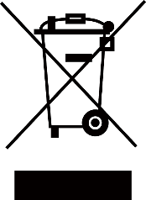
Директива 2012/19/EU (Директива WEEE): Продукты, маркированные этим символом, не могут утилизироваться в Европейском Союзе в качестве несортированных бытовых отходов. Для надлежащей переработки верните этот продукт вашему местному поставщику при покупке нового аналогичного оборудования или сдайте его в специально отведенные пункты сбора. Для получения дополнительной информации см.: www.recyclethis.info
В соответствии с Положением об отходах электрического и электронного оборудования 2013 года: Продукты, помеченные этим символом, не могут утилизироваться в качестве несортированных бытовых отходов в Соединенном Королевстве. Для надлежащей переработки верните этот продукт вашему местному поставщику при покупке нового аналогичного оборудования или сдайте его в специально отведенные пункты сбора. Для получения дополнительной информации см.: www.recyclethis.info.
Соответствие требованиям Industry Canada ICES-003
Данное устройство соответствует требованиям стандартов CAN ICES-003(B) / NMB-003(B).
ИНФОРМАЦИЯ ДЛЯ ЧАСТНЫХ ДОМОХОЗЯЙСТВ
- Раздельный сбор старого оборудования:
Электрическое и электронное оборудование, ставшее отходами, называется старым оборудованием. Владельцы старого оборудования должны сдавать его отдельно от несортированных бытовых отходов. Старое оборудование не должно выбрасываться в бытовой мусор, а должно направляться в специальные системы сбора и возврата.
- Батареи, аккумуляторы и лампы:
Владельцы старого оборудования должны, как правило, отделять старые батареи и старые аккумуляторы, не заключённые внутри старого оборудования и которые могут быть извлечены без разрушения, от старого оборудования перед сдачей в пункт сбора. Это не относится к случаям, когда старое оборудование подготавливается к повторному использованию с участием государственного оператора по обращению с отходами.

- Возможности возврата старого оборудования:
Владельцы старого оборудования из частных домохозяйств могут бесплатно сдавать его в пункты сбора государственных операторов по обращению с отходами или в пункты приёма, организованные производителями или дистрибьюторами в соответствии с ElektroG. Обязанность возврата распространяется на магазины с торговой площадью не менее 400 м² для электрического и электронного оборудования, а также на продуктовые магазины с общей торговой площадью не менее 800 м², которые предлагают и поставляют на рынок электрическое и электронное оборудование несколько раз в год или постоянно. Это также относится к дистанционной торговле, если складские и отгрузочные площади для электрического и электронного оборудования составляют не менее 400 м² или общие складские и отгрузочные площади составляют не менее 800 м². Дистрибьюторы должны обеспечить возможность возврата, как правило, через надлежащие точки возврата на разумном расстоянии от конечного пользователя. Бесплатный возврат старого оборудования в обязанных к приёму дистрибьюторов возможен, в частности, при передаче конечному пользователю нового аналогичного оборудования, которое выполняет, по существу, те же функции.
- Примечание о защите данных:
Старое оборудование часто содержит конфиденциальные персональные данные. Это относится, в частности, к устройствам информационных и телекоммуникационных технологий, таким как компьютеры и смартфоны. Обратите внимание в ваших собственных интересах, что каждый конечный пользователь самостоятельно отвечает за удаление данных на утилизируемом старом оборудовании.

Значение символа «перечёркнутая мусорная корзина»: обычно изображаемый на электрическом и электронном оборудовании символ перечёркнутой мусорной корзины указывает на то, что соответствующее устройство должно собираться отдельно от несортированных бытовых отходов по окончании срока службы.
УВЕДОМЛЕНИЕ О СООТВЕТСТВИИ: Продукция тепловизионных серий может подлежать экспортному контролю в различных странах или регионах, включая, без ограничений, Соединённые Штаты, Европейский Союз, Соединённое Королевство и/или другие страны-участницы Вассенаарских договорённостей. Проконсультируйтесь с вашим профессиональным юридическим или комплаенс-экспертом или местными органами власти для получения информации о необходимых экспортных лицензиях, если вы намерены передавать, экспортировать или реэкспортировать продукцию тепловизионных серий между разными странами.

Инструкции по технике безопасности
Эти инструкции предназначены для обеспечения правильного использования продукта пользователем и предотвращения травм или материального ущерба.
Законы и нормативные акты
Использование продукта должно строго соответствовать местным правилам электробезопасности.
Техническое обслуживание
- НЕ проводите техническое обслуживание тепловизора при включенном питании, иначе это может привести к поражению электрическим током! Если устройство работает некорректно, обратитесь к продавцу или в ближайший сервисный центр. Компания не несет ответственности за проблемы, возникшие в результате несанкционированного ремонта или технического обслуживания.
- При необходимости аккуратно протрите устройство чистой тканью, смоченной небольшим количеством этанола.
- Если оборудование используется не в соответствии с указаниями производителя, защитные свойства устройства могут быть нарушены.
Условия эксплуатации
- Убедитесь, что рабочая среда соответствует требованиям устройства. Рабочая температура должна составлять от –10 °C до +50 °C (от 14 °F до 122 °F), а рабочая влажность – не более 95 %.
- Помещайте устройство в сухое и хорошо проветриваемое помещение.
- НЕ подвергайте устройство воздействию сильного электромагнитного излучения или запылённой среды.
- НЕ направляйте объектив на солнце или любой другой яркий свет.
- При использовании любого лазерного оборудования убедитесь, что объектив устройства не подвергается воздействию лазерного луча, иначе он может перегореть.
- Устройство предназначено только для использования внутри помещений.
Транспортировка
- Храните устройство в оригинальной или аналогичной упаковке во время транспортировки.
- Сохраняйте все упаковочные материалы после распаковки для использования в будущем. В случае возникновения неисправности вам потребуется вернуть устройство на завод в оригинальной упаковке. Транспортировка без оригинальной упаковки может привести к повреждению устройства, и компания не несёт за это никакой ответственности
- Не роняйте продукт и не подвергайте его физическим ударам
- Держите устройство вдали от магнитных полей.
Аварийные ситуации
Если от устройства исходит дым, запах или шум, немедленно выключите питание, отключите кабель питания и обратитесь в сервисный центр.



mirkip.ru | info@mirkip.ru | +7 (495) 504-15-91

UD38071B-D

